

Proyecto Barberia

Rommel Fernando Rodriguez Mora

Universidad CENFOTEC

Diseño Web

Fraancisco Jose Jimenez Bonilla

Fecha: 04/24

1. Favicon e iconos de redes sociales





1. Carpeta de imágenes optimizada <https://imagecompressor.com/>
2. Menú de navegación expandible y hamburguesa



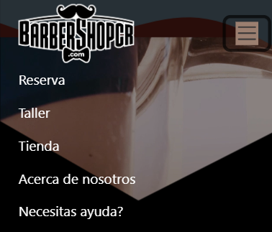

1. Encabezado y pie de página usando divisores clip-path





1. Las 2 formas utilizadas usando la herramienta clip-path



1. Vídeo de fondo o banner web

****

1. Carousel fotográfico de ancho completo



1. Sección fotográfica usando transición

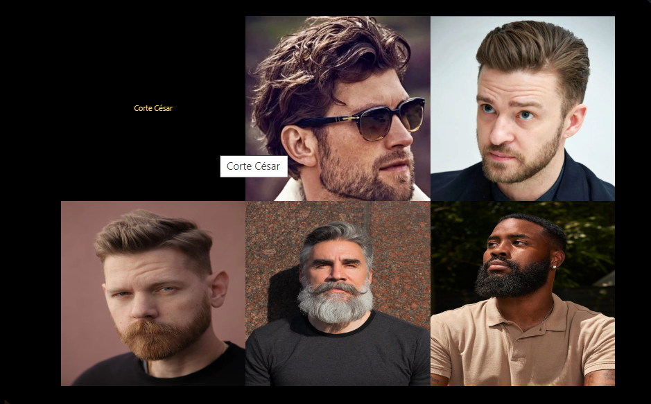

1. Whatsapp Chat

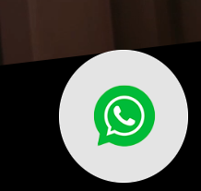

1. Mapa Google de ancho completo

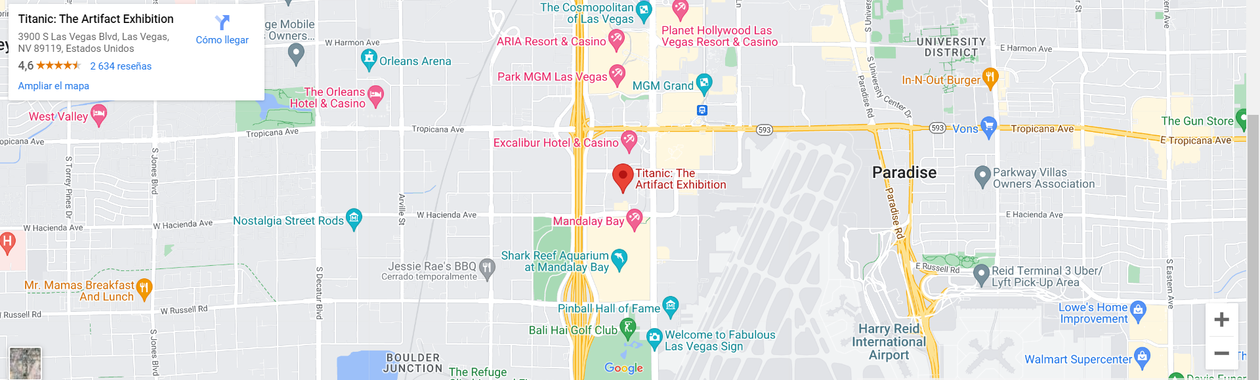

11. Componentes Bootstrap (6)

a. Acordeón

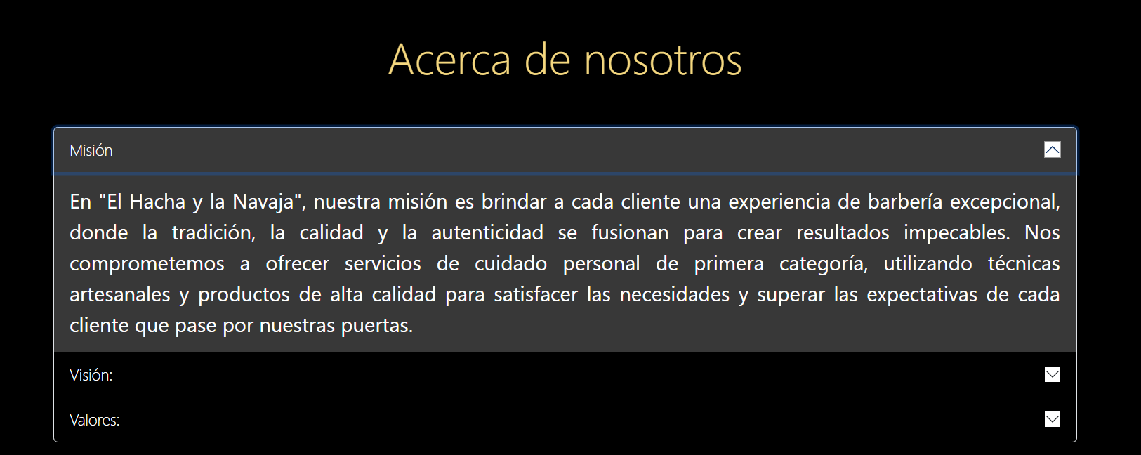

b. Modal

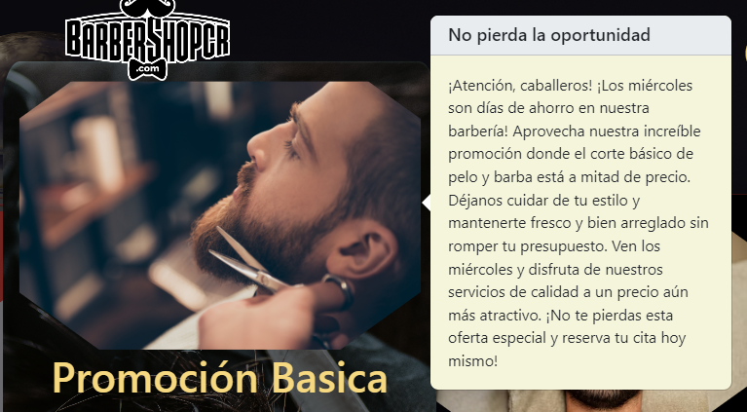

c. Tarjetas

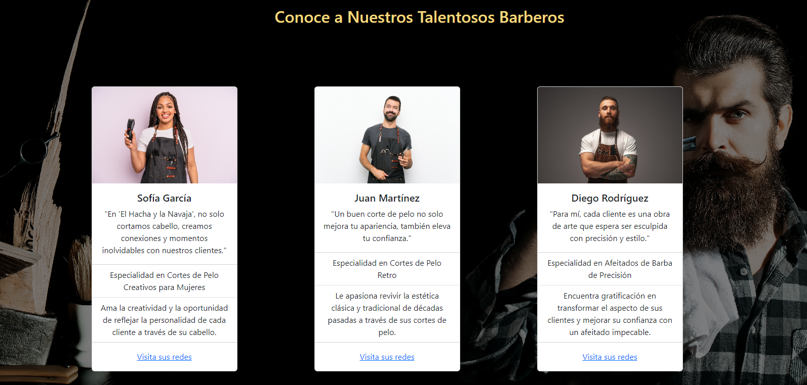

d. Cuadro de lista

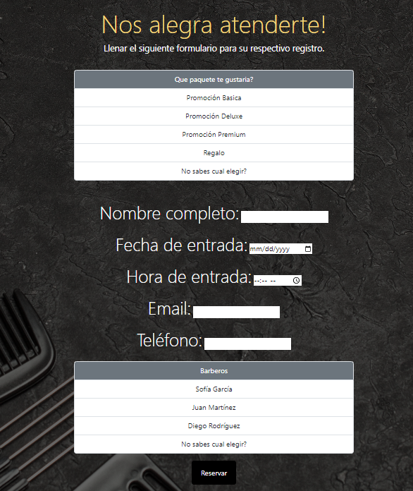

e. Tooltip o Popover (1)

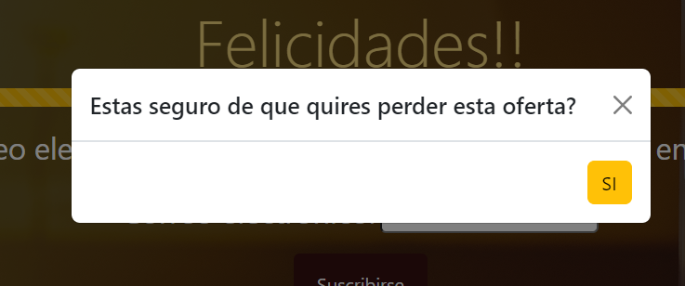

f. Barra de progreso



1. 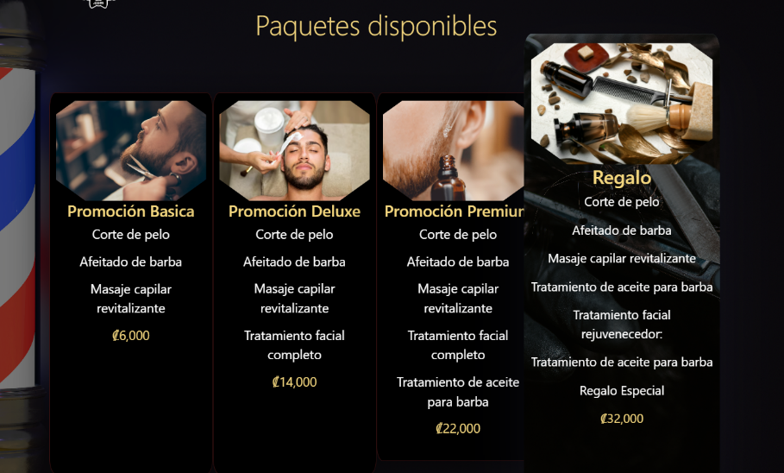Tabla de precios con efecto hover
2. Vídeo Youtube responsivo

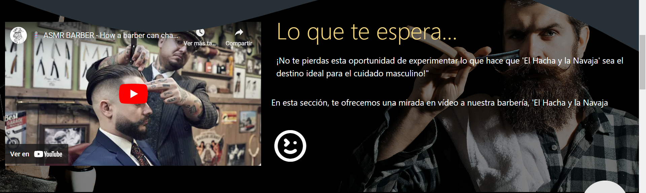

1. Formulario de contacto

